Jednoduché právne písomnosti 2.EF

V písomnom styku sa čoraz viac vyskytujú písomnosti, ktoré majú právny charakter.

Právne písomnosti môžeme rozdeliť na:

* **JEDNODUCHÉ** (JPP) - majú ustálenú formu a obsah, na ich zostavenie sa nevyžaduje právnické vzdelanie
* **ZLOŽITÉ** (ZPP) - pri ich štylizácií je potrebná pomoc advokátskej poradne, notára alebo právnickej organizácie, t. j. že pri ich štylizácií (musí sa skutočnosť vyjadriť presne) je potrebné právnické vzdelanie.

Medzi najčastejšie sa vyskytujúce JPP patria:

1. Potvrdenie
2. Splnomocnenie
3. Dlžobný úpis ( uznanie dlhu)
4. Zádlžné vyhlásenie (ručenie)
5. Rôzne druhy zmlúv (napríklad o pôžičke)

Pri písaní JPP platí

1. Píšu sa na formáte A5 na šírku
2. Text sa píše riadkovačom jeden a pol
3. Názov písomnosti sa píše 3 cm od horného okraja papiera riedeným písmom do stredu. Medzi slovami sú 3 medzery.
4. Meno a adresa pisateľa písomnosti môže byť pod textom na pravej polovici alebo jednotkovým písmom od zvislice vpravo
5. **POTVRDENIE**

* 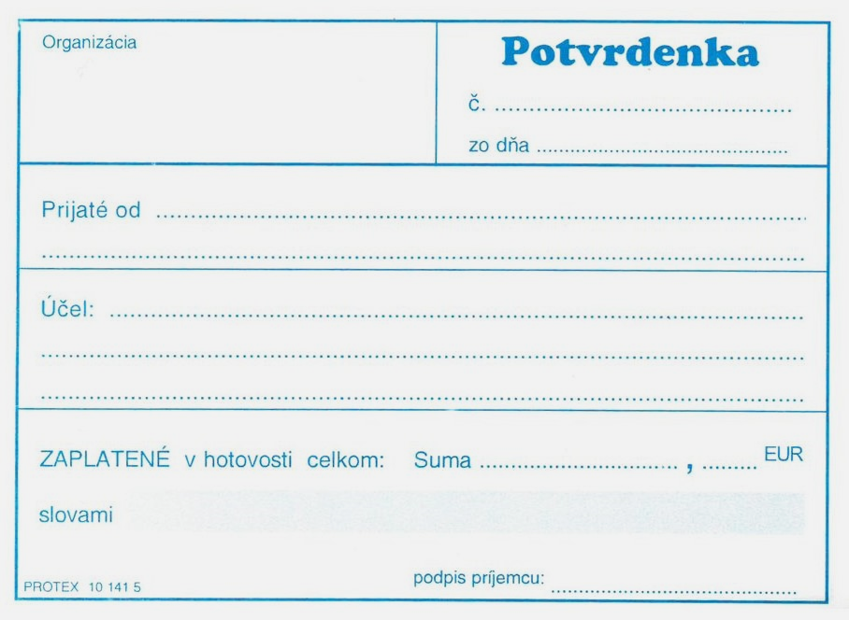Vystavuje sa na také právne konania, pri ktorých veriteľ alebo inak oprávnená osoba potvrdzujú prijaté plnenia, t. j. že je to písomnosť, ktorou veriteľ potvrdzuje, že prijal určitú peňažnú sumu (vec) od dlžníka čím sa vyrovnala jeho požiadavka.
* Individuálne vystavená potvrdenka obsahuje:

1. Názov písomnosti (potvrdenie, potvrdenka, kvitancia)
2. Sumu číslom a slovom prípadne vec
3. Slovo prijal, prijala alebo prijali
4. Meno a adresa dlžníka (platiteľa)
5. Účel platby (miesto a dátum vyhotovenia písomnosti)
6. Podpis, meno a adresa veriteľa (príjemcu)
7. **SPLNOMOCNENIE**

* V niektorých prípadoch sa podnikateľ, organizácia alebo občan musí dať zastupovať, t. j. že koná nepriamo.
* Je to písomnosť, kedy splnomocniteľ splnomocňuje splnomocnenca na vykonanie nejakej činnosti (prevzatie určitej peňažnej sumy, poštovných a listových zásielok, zastupovať pri nejakom akte...)
* Ako JPP obsahuje:

1. Názov písomnosti (splnomocnenie, plná moc, poštová plná moc)
2. Meno a adresa splnomocnenca a číslo OP prípadne RČ
3. Predmet splnomocnenia
4. Termín splnomocnenia (doba určitá, neurčitá alebo len na 1 úkon)
5. Miesto a dátum vystavenia písomnosti
6. Podpis splnomocniteľa a dresu
7. **DLŽOBNÝ ÚPIS A ZÁRUČNÉ VYHLÁSENIE**

* Dlžobný úpis je jednostranné konanie, zakladá sa na písomnom vyhlásení o uznaní dlžoby, ktorú dlžník podpíše.
* Ak takéto vyhlásenie podpíše strana dlhujúca aj strana veriteľská, potom hovoríme o dvojstrannom konaní, ktorého výsledkom je zmluva o pôžičke.
* Dlžobný úpis je písomnosť, v ktorej dlžník potvrdzuje veriteľovi svoju dlžobu.
* Túto písomnosť vyhotovuje a podpisuje dlžník.
* Pre jeho hodnovernosť je vhodné, aby bol podpis overený notárom.
* Dlžobný úpis obsahuje:

1. Názov písomnosti (uznanie dlhu, dlžobný úpis)
2. Sumu slovom aj číslom
3. Slovo požičať vyskloňované
4. Meno a adresu veriteľa, RČ, OP
5. Účel pôžičky
6. Termín do kedy má byť dlžná suma splatená, spôsob zaplatenia (naraz alebo v splátkach)
7. Stanovenie výšky úroku
8. Miesto a dátum vyhotovenia písomnosti
9. Vlastnoručný podpis dlžníka a aj jeho adresa

* V prípade, že veriteľ pochybuje o návratnosti svojej pohľadávky môže pôžičku viazať na ručiteľa, ktorý dlžobu uhradí ak svoju povinnosť dlžník nemôže splniť.
* Ručiteľ vyhlási svoj záväzok

1. Na samostatnom liste (záručné vyhlásenie alebo ručenie)
2. 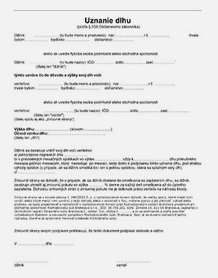Na konci dlžobného úpisu

